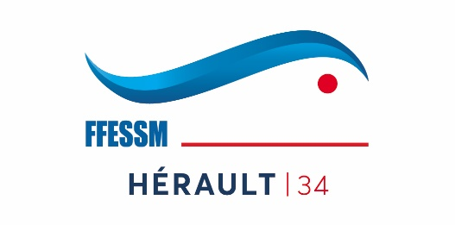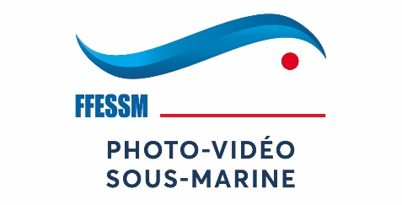
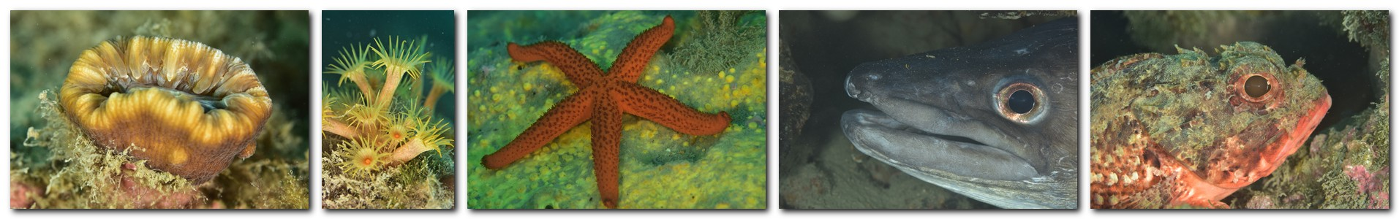
La Commission Photo Vidéo du CODEP 34 vous propose une

Journée Photo Vidéo
Le samedi 30 aout 2025

RDV 8H30 au GPERS
En collaboration avec le GPERS
Situé 1 rue des Pécheurs 34470 Pérols (les cabanes de Pérols).
La commission Photo Vidéo du Codep 34 organise une journée autour de
L’image le samedi 30 aout 2025.

Programme : 1 plongée le matin pour les prises de vues, une analyse d’images (photos, rush) sur place l’après-midi, après un moment convivial autour de midi.
Tout se passe au club GPERS à Pérols, pas de déplacement entre chaque activité !

Conditions de participation
- Licencié FFESSM
- Niveau 2 de plongeur minimum
- CACI à jour au moment de la manifestation
- Pas de niveau photo ou vidéo requis, les débutants sont les bienvenus.

Matériel : Venez avec votre matériel de plongeur et de photographe / vidéaste
Possibilité de location de blocs sur place (5€ à payer directement au club, Pensez à le réserver)
Votre ordinateur, une rallonge et une multiprise pour l’analyse d’images.

8 places maximum (Priorité aux premiers inscrits)

Prix de la journée : 30€
Prévoir son pique-nique et une spécialité à partager !

Inscription : Vous avez jusqu’au 15 août pour transmettre votre dossier d’inscription par mail
Et régler les frais d’inscription via le lien hello asso suivant :
Sortie Photo/Vidéo samedi 30 aout 2025
helloasso.com

Toute annulation après 21 août, ne pourra donner lieu à remboursement

Contacts : ne pas hésiter à nous contacter pour toute information
Christophe FOURNIER – 06 74 93 53 31 - surfeur34@icloud.com
Christine CAZAL – 06 83 89 24 40 – chkzal@gmail.com

FICHE D’INSCRIPTION
Sortie Photo vidéo
Le samedi 30 aout 2025 GPERS PEROLS

à renvoyer à surfeur34@icloud.com ET chkal@gmail.com en plus de l’inscription sur helloasso

Renseignements :
NOM PRENOM
Date de Naissance
Adresse
Tél
Mail

Numéro de Licence FFESSM

Niveau de plongeur (II minimum)

Vous venez pour pratique la :

Photo : Si vous avez un niveau photo le préciser :

Vidéo : Si vous avez un niveau vidéo le préciser :

Inscriptions avant le 15 aout 2025,

Conditions
Paiement 30€ via le lien HELLOASSO en 1ère page
Joindre à cette fiche de renseignement et les copies :
- Du certificat médical (datant de moins d’un an à la date de la plongée),
- De l’attestation de licence FFESSM 2025 (et non le QR code),
- De la carte de niveau de plongeur (niveau 2 minimum),

Les originaux seront à présenter sur place le jour de la plongée.



